# ЗМІСТ

ПЕРЕЛІК ПОЗНАЧЕНЬ ТА СКОРОЧЕНЬ 3

ВСТУП 4

1 Огляд предметної області, її особливості і задачі 5

1.1 Опис предметної області 5

1.1.1 Особливості розвитку фітнес індустрії 6

1.1.2 Огляд фітнес центрів по Харкову 12

1.2 Особливості автоматизації роботи фітнес-центру 13

1.3 Якісна постановка задачі 15

2 Огляд підходів до проектування ІС. Моделювання бізнес-процесів фітнес-центра 17

2.1 Огляд і аналіз підходів до проектування ІС 17

2.2 Системні вимоги до ІС фітнес-центру 21

2.2.1 Функціональні вимоги 24

2.2.2 Нефункціональні вимоги. 24

2.3 Моделі бізнес-процесів для ІС фітнес-центру 25

3 Розробка моделей для ПЗ фітнес-центру 28

3.1 Вимоги до розробки ПЗ 28

3.2 Розробка діаграми компонентів 30

3.3 Бізнес правила і модель даних 31

3.3.1 Бізнес-правила обраної предметної області 32

3.3.2 Глосарій проекту 34

3.3.3 Проектування моделі даних 35

3.4 Діаграма діяльності 36

3.5 Можливі технології роботи з даними 40

ВИСНОВКИ 44

СПИСОК ДЖЕРЕЛ ІНФОРМАЦІЇ 45

# ПЕРЕЛІК ПОЗНАЧЕНЬ ТА СКОРОЧЕНЬ

ІС – інформаційна система;

БД – база даних;

ПЗ – програмне забезпечення;

СУБД – система управління базами даних;

SQL – StructuredQueryLanguage;

UML – UnifiedModelingLanguage;

# ВСТУП

В наш час досить важко уявити собі сучасний світ без інформаційних систем. Майже всі системи пов'язані з функціями довгострокового зберігання і обробки інформації. Інформація практично стає одним з факторів, який визначає ефективність будь-якої сфери діяльності. Втрата інформації або її несвоєчасне отримання можуть обернутися втратою грошей. Для оперативного, гнучкого і ефективного управління підприємствами, фірмами та організаціями різних форм власності, телекомунікаційними засобами цивільного і військового призначення, інформаційно - обчислювальними, екологічними, радіолокаційними системами широко впроваджуються системи автоматизованого управління.

Все більше людей зацікавлені у послугах фітнес-клубів. Жоден фітнес-клуб в даний час не може обійтися без інформаційної підтримки, здійснюваної за допомогою відповідних програмних продуктів, щоб бути конкурентоспроможним у сфері даних послуг.

Застосування інформаційних систем у спортивній сфері є досить актуальним. Перш за все, вона дозволяє організувати централізований доступ до даних, одночасну роботу декількох користувачів з однією і тією ж інформацією. Програмне забезпечення дозволяє користувачеві системи проглядати всю інформацію, що цікавить його, наприклад, про види тренувань, тренерів, типи абонементів та інше. Також спрощується облік інвентарю, відвідувачів фітнес центру. Легко можна подивитись власну статистику та досягнення. Пошук інформації стає швидким та надійним.

Метою даної курсової роботи є проектування та створення програмного продукту для адміністрації та відвідувачів фітнес-клубу.

# 1 Огляд предметної області, її особливості і задачі

## 1.1 Опис предметної області

На сьогоднішній день майже кожен фітнес-центр являє собою величезний спортивно-оздоровчий комплекс із сучасним тренажерним залом, студіями боксу та гірськолижного спорту, залами аеробіки, пілатеса та східних єдиноборств, солярієм, сауною, а також з кімнатами спортивного і відновлюючого масажу. Тут є кабінет діагностики, обладнаний професійним фітнес-тестом і кардіосканером, фітнес-бар і навіть дитячий клуб з роздягальнями, в якому є все необхідне обладнання для розвитку координації, спритності, корекції постави і плоскостопості.

Фітнес-центр – це велике і складне підприємство з великим числом персоналу, обладнанням, товаром та різноманітними послугами. Саме тому необхідно спроектувати таку систему, яка допомогла б утриманню фітнес центру, веденню обліку всього обладнання, організації тренувань та ефективній роботі персоналу, а також дозволяла б відвідувачам ознайомитись з усіма послугами фітнес центру та слідкувати за власними досягненнями[1].

Якщо брати фітнес центри Харкова, то найпопулярнішими є: Fit Curves, iFIT, Miparti, Reflex, Tetra, Аякс, Джин.

Проектування даної системи дозволить підвищити ефективність роботи фітнес центру та автоматизувати бізнес процеси.

Використання даної автоматизованої системи призведе до поліпшення ряду економічних показників:

* Покращується якість обробки інформації;
* Збільшення кількості обслуговуваних клієнтів;
* Автоматизується облік товару та обладнання;
* Інформація стає загальнодоступною та легкокерованою;
* Використання системи різними видами користувачів, що свідчить про різноплановість даної системи.

В час розвитку IT технологій ефективність роботи любого підприємства, в тому числі і фітнес центру, залежить від автоматизації всіх бізнес процесів. А для реалізації автоматизації даних бізнес процесів необхідно спроектувати таку автоматизовану систему, яка буде відповідати всім сучасним вимогам, буде стійкою, керованою та захищеною.

### 1.1.1 Особливості розвитку фітнес індустрії

Фітнес - спосіб життя, який веде до фізичного і ментальному здоров'ю людини, що включає в себе і заняття в тренажерному залі, і аеробіку, і правильне харчування.

Заняття фітнесом - це комплексне відновлення і підтримку здоров'я: раціональне харчування, очищення організму і індивідуальні програми фізичних навантажень. У багатьох європейських країнах фітнес сьогодні є глобальною програмою, спрямованою на зміцнення здоров'я нації.

Таким чином, під фітнесом в рамках даної роботи будемо розуміти спосіб життя, який прийнято називати "здоровим", і який в сучасному світі неодмінно асоціюється з успіхом у житті, бадьорістю і молодістю.

Щоранку, виходячи з дому, можна спостерігати звичну картину: дівчата в спортивних костюмах старанно паркують малолітражки на маленькій стоянці, вискакують з авто і, розмахуючи рюкзачками, зникають за жовтими дверима старої радянського будівлі. Вгорі великими літерами написано «Стоматологія», трохи нижче не так помітно - «Фітнес-клуб». Дівчата йдуть не за пломбами. Більшість з них і раніше займалися спортом - каталися на ковзанах, їздили на велосипеді, бігали вранці. Але абонемент в спортивному залі дозволити собі не могли. Пару років тому на українському ринку фітнесу переважали два варіанти: дешевий спортзал - «качалка» у підвалі (25-35 гривень за разове заняття) або дуже дорогий і престижний фітнес-центр, де вартість річного абонемента починалася від півтори тисяч доларів. Та й останніх було не так багато - часто один на цілий район.

Сьогодні ж ситуація докорінно змінюється: тільки за останній рік в Харкові з’явився десяток нових спортивних залів. Причому ціни в них досить прийнятні - найдорожчий річний абонемент не перевищує 3500 гривень, тобто виходить близько 300 на місяць. Зазвичай в цю суму входять тренажерний зал, йога, шейпінг (пілатес, фітнес і інші групові заняття) і сауна. Ще три роки тому про такий спектр послуг за таку суму можна було тільки мріяти. За даними операторів ринку, сьогодні в Харкові приблизно 180-200 фітнес-центрів різних форматів з цінами від двох тисяч до 45 тисяч гривень на рік. Як стверджує засновник групи компаній Sport Life Дмитро Єкімов , навряд чи 12 % з таких закладів відповідають якимось стандартам. «У ці 200 входять ті, що дісталися місту від Союзу. Ці приміщення зовсім не облаштовані для занять фітнесом, і тренажери там зразка 1970 - 80 -х років», - говорить він. Партнер Advertising & Marketing Group COMPASS ( AMGC ) Андрій Лазаренко більш оптимістичний: «Сьогодні у столиці працюють 50-60 фітнес-клубів, які підпадають під поняття "середній рівень", що включає стандартний пакет: тренажерний зал, фітнес, басейн, сауну і іноді SPA-послуги», - пояснює Лазаренко, додаючи, що розмежувати клуби за категоріями поки все ще складно. «Затверджених на рівні держави стандартів у нас немає. Буває, хтось запустив в клубі нову послугу - наприклад, тайський масаж - і вже позиціонує себе в бізнес-класі. В останні три роки на ринку фітнес-послуг активно розвиваються недорогі заклади , чого раніше не було Експерт у сфері фітнес-послуг Сергій Черепинець вважає, що більшість клубів відносять себе до преміум - або бізнес - сегменту, але за рівнем обслуговування клієнтів дотягують лише до економ-класу. Тому від 20 до 35% клієнтів фітнес-центрів не продовжують користуватись купленими абонементами. Генеральний директор спортивного VIP-клубу «Фаворит» Олена Ніколайчук ділить фітнес-індустрію на три сегменти: економ , бізнес (або преміум) ​​і luxury. Представники двох перших, як правило, будують під фітнес-центри власні приміщення, ще на рівні проекту закладаючи всі необхідні технічні вимоги - гарне кондиціювання, висоту стель, потрібну кількість санвузлів, певного розміру студії і зали. Як правило, для фітнес-центру типу «бізнес» достатньо трьох-п'яти тисяч кв. метрів. Зал «економ» класу може розташуватися і на 500 «квадратах». Зазвичай такі заклади вузькоспеціалізовані, найбільш поширені варіанти - аеробіка або тренажері зали. Центри luxury крім великої площі (сім-десять тис. кв. М ) відрізняються розширеним спектром послуг (там є ексклюзивні види спорту, наприклад, фехтування, сквош та ін), наявністю басейну, соляної кімнати. І, зрозуміло, дуже дорогим ремонтом і як бонус - зручною парковкою. До недавнього часу в Україні активно розвивався тільки бізнес - і люкс- сегменти. За останні сім років Харків «поправився» на кілька десятків таких клубів.

Недорогі фітнес-заклади стали цікаві інвесторам тільки в останні два- три роки, тобто під час кризи. Сегмент luxury його майже не відчув. А ось центри, які продавали річні абонементи за вісім-десять тисяч гривень на рік, постраждали досить серйозно. Падіння попиту там за підсумками 2009 року виявилося на рівні 10-15 %. Одна з причин - догляд корпоративних клієнтів. Тоді близько 90% українських компаній або ліквідували, або скоротили соціальні виплати. А попит на послуги залишився - народ вже звик. У минулому році ринок фітнес-послуг збільшився на сім відсотків або на 12 клубів. Майже всі новачки працюють в бізнес- і економ-класі. Додатковим стимулом послужило і зниження цін на оренду (до 40% порівняно з докризовим періодом). А саме вартість оренди, за словами Дмитра Єкимова, була основним стримуючим фактором у розвитку фітнесу в Україні. «Криза зіграла нам на рук. До нього отримати ділянку під будівництво спортивного центру з осудною ціною було неможливо. Зараз отримати землю набагато легше, немає такої конкуренції з боку девелоперів», - розповів один з операторів ринку. Цей рік для фітнес-індустрії буде не менш насиченим. Експерти прогнозують зростання мінімум ще на 15%. Мінімальні вкладення у відкриття одного клубу учасники ринку оцінюють в 50-70 тис. доларів. Великий центр обійдеться в три-п'ять мільйонів доларів. При орендних ставках до 30-50 доларів за один квадратний метр фітнес-клуб може працювати з рентабельністю 30%. При цьому істотним джерелом заробітку стають додаткові послуги. Салони краси, SPA - салони, ресторани і навіть бутики, що працюють при клубі, можуть приносити йому від 10 до 30% додаткового доходу. Люди в залі «У Харкові є фітнес-клуби ,спортзали, в яких можуть займатися як люди з рівнем доходів нижче середнього, так і з середнім і вище. А в інших містах , коли відкривають фітнес- клуб, скажімо, середнього рівня, навколо нього тут же піднімають галас, встановлюють надхмарні ціни. При цьому там можуть бути слабенькі тренажери і не завжди компетентний персонал ». Проблема персоналу - далеко не остання в цьому бізнесі, і кожен вирішує її по -своєму. Наприклад, в клубі «Акваріум» існує школа підготовки фітнес - інструкторів. Центр «5 Елемент» бере в тренери спортсменів - майстрів спорту і навіть чемпіонів світу. «Ми не обмежуємося тільки першокласними фахівцями, а працевлаштовуємо і тих, у кому бачимо перспективу», - повідомили в Sport Life. «У нас працює сама система тренувань , заснована на спеціально розроблених тренажерах. Вона не вимагає фізкультурної освіти тренерів. Фахівцем FitCurves може стати будь-яка жінка до 40 років, яка веде здоровий спосіб життя, активна, енергійна і самовмотивована», - каже майстер франчайзу FitCurves в Україні Світлана Співакова. При цьому всі опитані гравці ринку відзначили, що їх співробітники обов'язково відвідують тренінги та семінари, а один-два рази на рік проходять атестацію. Втім, наявність тренера в клубі не обов'язково входитиме у вартість стандартного річного абонемента, навіть дорогого. Часто за персональну увагу клієнтам доводиться доплачувати. Основними відвідувачами фітнес-залів виступають люди 27-45 років, з вищою освітою і середнім або вище середнього доходом. Причому 60% відвідувачів складають жінки, в основному заміжні і мають дітей. Курс на регіони «Розвиток ринку в нашій країні повністю повторює світовий шлях: спочатку формується елітний сегмент, потім кошти вкладаються в будівництво клубів для бізнес-сегменту. Економклас завжди розвивається паралельно з першими двома, поступово переходячи від аматорського формату до професійного. Зараз Харків знаходиться в стадії розвитку фітнес-клубів бізнес-сегменту, - вважає фітнес-директор клубу «5 Елемент» Вадим Гуменюк.

Для зняття стресу люди майже безкоштовно йдуть в іншу реальність: здаються на милість затяжних телешоу, спілкування через Інтернет, спостерігають за спортом по ТБ. Проте кількість українців, що займаються спортом в широкому сенсі перевищує офіційні два відсотки (регулярно відвідують фітнес-центри - «Експерт»). Тільки майже половина жителів жодного дня в році не займалася спортом, а приблизно п'ять відсотків займаються фізичними вправами регулярно. Тобто наші справи не такі вже погані. Думаю, що найближчим часом кількість фітнес-клубів в бізнес - і економ- зростатиме. Але в економному сегменті рентабельність одного підприємства може бути нижче, ніж у бізнес - класі. Виграє той, хто буде створювати мережі, а не окремі клуби. При цьому іноземні мережеві оператори скоро сюди не прийдуть у зв'язку з особливостями законодавства нашої країни. Ринок фітнес-індустрії Харкова далекий від насичення, оскільки послугами фітнес-клубів користується трохи більше одного відсотка дорослого населення міста. Перспективи зростання вселяють оптимізм. Обсяг ринку фітнес-послуг в кінці минулого року склав близько 40 млн доларів. При цьому його потенціал до 2012 року до того, як настала фінансова криза, оцінювали приблизно в 130-150 млн доларів. Що стосується українського ринку в цілому, то сьогодні його обсяг становить 180-200 млн доларів при потенціалі в один мільярд доларів. Крім багатопрофільних спортивних центрів на ньому представлені розрізнені тренажерні зали та інші спортивні споруди, багато з яких перебувають у комунальній власності і в більшості своїй збиткові. На Заході справи йдуть інакше. Наприклад, в Італії фітнес-бізнес дотується урядом. У непростих українських умовах за прибутковість борються близько десяти великих операторів, які поки працюють без конкурентної загрози один для одного. Ні в Харкові, ні в Україні немає гравця, контролюючого весь ринок. Чи не лякає українських підприємців сфери спортивних послуг і можливість сусідства зарубіжних гравців. Іноземцям тут складно , оскільки на початковій стадії проект вимагає пильної уваги, та й бюрократія на високому рівні.

Розглянемо послуги, які надаються фітнес центрами. В основі фітнесу, як виду спорту, лежить раціональний підхід до природного оздоровлення організму. По суті, фітнес - це сучасна оздоровча методика, яка допомагає скорегувати форми тіла, скинути зайву вагу і надовго закріпити досягнутий результат. Заняття фітнесом позитивно впливають на загальне самопочуття. Фітнес допомагає уникнути ризику серцево-судинних захворювань, хвороб легенів, розвиває всі групи м'язів, сприяє підвищенню працездатності і розумової активності.

Фітнес включає в себе фізичні тренування у поєднанні з правильною дієтою, які підбираються індивідуально професійними інструкторами в залежності від будови і особливостей фігури людини. Більшість інструкторів фітнес-клубів впевнено підтверджують, що правильно складений комплекс вправ в купе з дієтою дозволяє домогтися максимального ефекту в найкоротші терміни. Ще одним важливим плюсом фітнесу є захоплюючий процес тренування. Тут немає одноманітності. Кожне заняття у фітнес-клубі відрізняється від попереднього. Всі етапи тренування ретельно опрацьовуються досвідченим інструктором - його завдання перетворити кожне заняття в цікавий повний імпровізації процес.

Будь-який поважаючий себе клуб повинен надавати наступні види послуг: тренажерний зал, кардіо зал, групові заняття, інструктаж в залі аеробіки, інструктаж в тренажерному залі, сауна. Чим більше послуг пропонує фітнес-клуб - тим краще. Будь-які різновиди аеробіки допомагають зміцнити Вашу серцево-судинну систему, знизити кількість жирових відкладень і підвищити м'язовий тонус. А виконання вправ з обтяжуючими тренуваннями в тренажерному залі - зміцнити м'язи і відкоригувати фігуру[5].

### 1.1.2 Огляд фітнес центрів по Харкову

Фітнес-студія "Health Dance" пропонує не тільки класичні напрямки фітнесу або аеробіки, до якої ми всі звикли. Тут можна стати сильнішим і витривалішим, займаючись на ізодинамічних тренажерах GTS, в студії можна навчитися танцювати, навіть якщо раніше ніколи не займались танцями. "Health Dance" пропонує також для жінок стрейчинг або стрип-пластику. У фітнес-студії "Health Dance" працюють дитячі групи, в яких маленькі модниці відчують перші ритми танців і зроблять перші кроки до здорового майбутнього. Якщо в списку занять немає того напряму, який цікавить, то завжди можна вибрати індивідуальні тренування і займатися в тому режимі і графіку, який до душі. Крім того в фітнес-студії "Health Dance" пропонують допомогти зробити весільну постановку, організувати справжнє танцювальне шоу, підказати ідеї для корпоративних заходів.

SPA & Fitness центр "Мiсто" є одним із популярніших фітнес-центрів Харкова і пропонує широкий спектр послуг. Тренажерний зал SPA & Fitness центру «Місто», який по праву вважається одним з кращих в Харкові, обладнаний найкращими на сьогоднішній день тренажерами світових виробників Life Fitness ™ і Hummer Strangth ™, сконструйованими з урахуванням біомеханіки рухів людини. У залах для групових занять проводяться аеробні та силові тренування, програми Mind Body (йога, пілатес, стретчинг), функціональний тренінг TRX і BOSU. Танцювальні напрями представлені класами румби, самби, сальси, стрип-пластики. Вони пропонують групові та індивідуальні заняття різної інтенсивності, залежно від фізичної підготовки, віку і цілей. В аква-зоні кваліфіковані інструктори навчають дорослих і дітей техніці плавання, проводять групові заняття і реабілітаційні програми по аква-фітнесу, в тому числі для майбутніх мам. Для гармонійного розвитку дітей у фітнес-центрі проходять заняття з танців, плавання, рухливих ігор, футболу, баскетболу, волейболу, рукопашного бою, а в теплу пору року малюки можуть вдосталь грати в дитячому містечку на літньому майданчику. Літній майданчик з відкритим басейном, зручними шезлонгами, парком, альтанками і баром біля басейну, запрошує гостей в теплу пору року. Тут проводяться запальні вечірки для гарного настрою і створення затишної і невимушеної атмосфери для відпочинку і нових знайомств[3].

Мережа жіночих фітнес -клубів FitCurves - це понад 200 фітнес -клубів для жінок, 1200 сертифікованих фахівців з фітнесу та 400 фахівців за Програмою управління вагою. КлубиFitCurves - це клуби для жінок. Тренування FitCurves - це тренування для жінок, розроблені фахівцями з урахуванням всіх особливостей жіночого організму. Саме тому фітнес для жінок в цих клубах ефективний і безпечний. А їх ексклюзивна Програма харчування і управління вагою допомагає жінці схуднути без дієт і стресу[4].

## 1.2 Особливості автоматизації роботи фітнес-центру

Автоматизувати роботу фітнес-центру необхідно для того, щоб полегшити контроль над клієнтами, обладнанням клубу, програмами тренувань та іншими послугами, що надає фітнес-центр. Автоматизація бізнес-процесів фітнес-центру допоможе впоратися з поставленими завданнями і забезпечити розвиток даного фітнес-центру.

Робота кожного фітнес-центру характеризується перш за все індивідуальним підходом до кожного клієнта. Тому автоматизація роботи фітнес-центру спрямована в першу чергу на комфорт та задоволення потреб клієнта.

Клієнт фітнес-центру це звичайний споживач, який прагне «купити» послугу. Тому, придбавши послугу, клієнт прагне отримати максимальний об’єм можливих послуг та індивідуальне обслуговування. В фітнес-центрі клієнт не просто приходить на тренажер. Коли клієнт відвідує фітнес-центр для нього є важливим час відвідування, тренер, який буде працювати в цей день, розклад групових занять. Також дуже важливим аспектом роботи фітнес-центру є те, що він пропонує різноманітний вибір абонементів. Тобто клієнт має змогу вибрати такий абонемент, який підійде для нього як у фінансовому плані так і по часу.

Іншим плюсом автоматизації роботи фітнес-центру є те, що фітнес-центри регулярно розширюють спектр пропонованих послуг: групові спортивні, силові, танцювальні заняття, заняття в басейні, тренувальні програми тренажерного залу, бойові мистецтва та єдиноборства, дитячі програми та інше. Ці критерії вимагають від даної системи великої гнучкості, так як повинна бути можливість внести зміни до системи під час її експлуатації.

Можливості автоматизації фітнес-центру включають в себе:

* Облік клієнтів, ідентифікація клієнтів по абонементській карті;
* Облік відвідувань клієнтів: ведення абонементів і разових відвідувань;
* Облік часу дії клубної карти, контроль надання оплачених послуг;
* Вибір різних типів абонементі: разові, на місяць, на рік, за кількістю відвідувань, погодинні;
* Облік оплати послуг;
* Тарифікація за подією: час доби, календарна дата, будні / вихідні;
* Можливість блокування клубних карт.

Автоматизована система є досить корисною для фітнес-центру, дозволяє розширити його функціональність. З урахуванням того, що дана система є веб-орієнтованою, то доступ до інформації користувач може отримати з любого місця, де є з’єднання з мережею Internet. Ця система пропонує роботу декільком видам користувачів, які мають можливість одночасно працювати з даною системою.

Кожен клієнт, який скористався послугами фітнес-клубу, враховується системою із збереженням історії всіх послуг у системі звітів. На підставі цих даних адміністратор фітнес-клубу аналізує статистику відвідуваності клубу, динаміку відвідуваності тих чи інших послуг.

## 1.3 Якісна постановка задачі

У даному проекті як предметна область була розглянута робота фітнес-центру, який надає різні види послуг клієнтам усіх віків і рівнів підготовки.

Облікові задачі фітнес-центру включають в себе багато завдань:

* фітнес-центр веде список клієнтів, в якому зазначено тип занять, з яким тренером працює клієнт, тип абонементу;
* ведеться графік відвідувань центру клієнтом, якими послугами користується клієнт;
* фітнес-центр надає можливість займатися за індивідуальною програмою, чи працювати в групі;
* адміністратор може вести облік обладнання фітнес-центру та товару. Це дозволяє купувати нове обладнання чи списувати старе, а також мати всю інформацію про необхідний товар;
* ведеться облік тренерів, що працюють в фітнес-центрі та вказується їх спеціалізація. Це дозволяє клієнту ознайомитись з усіма тренерами та вибрати того, який більше всього підходить йому для досягнення своїх цілей.
* тренер має можливість вести облік відвідувачів, які займаються у нього. Тим самим він має можливість скласти власний графік роботи, створити індивідуальну програму для кожного клієнта та спостерігати за прогресом кожного клієнта.

При роботі з клієнтами адміністратору необхідно швидко і точно ознайомити клієнта з наданими центром послугами. Саме в цьому і допомагає адміністратору дана програма, за допомогою якої можна підібрати індивідуальну для кожного клієнта програму, з урахуванням його побажань.

Якщо брати до уваги мережу фітнес-центрів, то треба розглядати створення розподілених ІС, доступ до яких здійснюється за допомогою мережі Internet. Система, що розробляється буде веб-орієнтованою, що допоможе здійснювати низку корисних дій, наприклад: перегляд інформації по фітнес-центру, перегляд особистої статистики, змінювати абонементи, тренерів, а також будувати власну програму занять.

Інформаційна система дозволяє збирати різноманітну статистику по роботі центру. В подальшому система може бути доповнена модулями для аналізу статистичної інформації.

Використання інформаційної системи повинне дозволити фітнес-центру успішно працювати і підвищити її конкурентоспроможність у сфері даних послуг.

# 2 Огляд підходів до проектування ІС. Моделювання бізнес-процесів фітнес-центра

## 2.1 Огляд і аналіз підходів до проектування ІС

На даний час для розробки АІС існують два основних підходи, які відрізняються один від одного різними способами декомпозиції систем.

Перший – функціонально-модульний або структурний. В його основу покладено принцип функціональної декомпозиції, за якою структура системи описується в термінах ієрархії її функцій і передачі інформації між окремими функціональними елементами.

Другий – об’єктно-орієнтований підхід, який використовує об’єктну декомпозицію. При цьому структура системи описується в термінах об’єктів та зв’язків між ними, а поведінка системи описується у термінах обміну повідомленнями між об’єктами.

Сутність структурного підходу до розробки ІС полягає в її декомпозиції (розбивці) на функції, які автоматизуються: система розбивається на функціональні підсистеми, які у свою чергу поділяються на підфункції, що підрозділяються на задачі і так далі. Процес розбивки продовжується аж до конкретних процедур. При цьому система зберігає цілісне уявлення, у якому всі складові компоненти взаємопов'язані. При розробці системи «нагору» від окремих задач до всієї системи цілісність губиться, виникають проблеми при інформаційному стикуванні окремих компонентів.

Всі найбільш розповсюджені методології структурного підходу базуються на ряді загальних принципів. У якості двох базових принципів використовуються наступні:

Перший принцип - «розділяй і пануй» – принцип рішення складних проблем шляхом їхньої розбивки на безліч менших незалежних задач, легких для розуміння і розв’язання.

Другий принцип - ієрархічного упорядкування – принцип організації складових частин проблеми в ієрархічні деревоподібні структури з додаванням нових деталей на кожному рівні.

Виділення двох базових принципів не означає, що інші принципи є другорядними, оскільки ігнорування кожного з них може призвести до непередбачених наслідків (у тому числі і до провалу всього проекту). Основними з цих принципів є наступні:

* принцип абстрагування – полягає у виділенні істотних аспектів системи і відволікання від несуттєвих;
* принцип формалізації – полягає в необхідності строгого методичного підходу до рішення проблеми;
* принцип несуперечності – полягає в обґрунтованості і погодженості елементів;
* принцип структурування даних – полягає в тому, що дані повинні бути структуровані й ієрархічно організовані.

Види моделей (діаграм) структурного підходу:

* моделі і відповідні функціональні діаграми структурного аналізу та проектування – SADT (StructuredAnalysisandDesignTechnique);
* діаграми потоків даних – DFD (DataFlowDiagrams).

На стадії проектування ІС моделі розширюються, уточнюються і доповнюються діаграмами, що відбивають структуру програмного забезпечення: архітектуру програмного забезпечення, структурні схеми програм і діаграми екранних форм.

Об’єктно-орієнтований підхід заснований на систематичному використанні моделей для лінгвістично-незалежної розробки програмної системи на основі її прагматики. Прагматика визначається метою розробки програмної системи. У формулюванні мети беруть участь предмети і поняття реального світу, що мають відношення до розроблюваної програмної системи. При об’єктно-орієнтованому підході ці предмети і поняття заміняються їхніми моделями, тобто визначеними формальними конструкціями, що представляють їх у програмній системі.

Модель містить не всі ознаки і властивості предмета, що представляється нею, (поняття), а тільки ті, які є істотними для розроблюваної програмної системи. Тим самим модель «бідніша» за предмет чи поняття, що представляється нею. Але головне навіть не в цьому, а в тім, що модель є формальною конструкцією: формальний характер моделей дозволяє визначити формальні залежності між ними і формальні операції над ними. Це спрощує як розробку і вивчення (аналіз) моделей, так і їхню реалізацію на комп'ютері. Зокрема, формальний характер моделей дозволяє одержати формальну модель розроблюваної програмної системи, як композицію формальних моделей її компонентів.

Таким чином, об’єктно-орієнтований підхід допомагає вирішувати такі задачі, як зменшення складності програмного забезпечення; підвищення надійності програмного забезпечення; можливості модифікації окремих компонентів програмного забезпечення без зміни інших його компонентів; забезпечення можливості повторного використання окремих компонентів програмного забезпечення.

Об’єктно-орієнтоване проектування засновано на принципах: виділення абстракцій, обмеження доступу, модульності, ієрархії, типізації, паралельності, стійкості, поліморфізму.

Абстрагування дозволяє керувати складністю системи, концентруватися на вагомих властивостях об’єкта, відрізняти його від об’єктів іншого типу. Воно залежить від предметної області і точки зору. Увага концентрується на зовнішніх факторах, дозволяє відділити поведінку об’єкта від його реалізації. Основа абстракції – клас та об’єкт.

Інкапсуляція – фізична локалізація властивостей і поведінки в рамках єдиної реалізації, абстракції, приховує їх реалізацію за загальнодоступним інтерфейсом. Це поєднання властивостей та поведінки об’єкта.

Модульність – логічна декомпозиція складної системи на ряд слабо пов’язаних підсистем або модулів. Вона знижує складність системи, дозволяє виконувати незалежну розробку окремих модулів. Мета декомпозиції на модулі – зменшення строків та вартості розробки програмних систем за рахунок проектування модулів та їх неодноразового використання. Вимоги – простота, зрозумілість. Зміни повинні бути можливі без знання реалізації інших модулів і без впливу на їх поведінку. Визначення класів та об’єктів виконується в ході логічної, а модулів – в ході фізичної розробки. Ці дії пов’язанні та виконуються ітеративно.

Ієрархія – рангована або упорядкована система абстракцій, розташована по рівням у вигляді дерева. Ієрархія спадкування – структура з класів. Спадкування визначає відносини між класами, де клас розрізняє структуру або поведінку.

Розходження між не об’єктно-орієнтованими й об’єктно-орієнтованими системами проектування в основному пов'язані не з можливістю виразити в програмі необхідну функціональність (відповідно до теорії алгоритмів будь-яка функціональність може бути виражена на кожній мові програмування, або не може бути виражена на жодній мові програмування), а з виразністю мови програмування, зручністю складання програм, їхнього налагоджування і супроводу.

Переваги об’єктно-орієнтованого підходу обумовлюються наступними факторами:

Виразність: у не об’єктно-орієнтованій системі програмістові необхідно самому відображати операції над об'єктами (виклики методів, або оголошення підкласів) у явні виклики відповідних функцій (при використанні структурно-орієнтованих оточень це забезпечується системою проектування).

Зручність: у не об’єктно-орієнтованій системі проектування програміст змушений вручну відслідковувати ієрархію класів при виклику методів і передачі їм параметрів; при змінах в ієрархії класів, він повинен вручну внести відповідні зміни в програму.

Захист від помилок: у не об’єктно-орієнтованій системі проектування програміст повинен щораз перевіряти правильність управління методами й об'єктами, ініціалізувати нові об'єкти, запобігати доступу до окремих атрибутів і методів.

Підтримка цілісності: при внесенні змін в оголошення об'єктів у не структурно-орієнтованому оточенні програміст повинен сам визначити вплив цих змін на програму і відповідним чином змінити її.

Проте навіть у випадку розробки прикладних програмних систем проектування з використанням методології об’єктно-орієнтованого проектування цих систем істотно спрощує їхню реалізацію і подальший супровід.

## 2.2 Системні вимоги до ІС фітнес-центру

Система є незалежною і повністю автономною і не передбачається, що вона буде пов'язана з іншими подібними системами або крупнішими інформаційними системами.

В контексті методології RUP[6] системні вимоги – це весь набір певних прецедентів використання ПЗ, тобто концептуальна модель функціонування системи та її оточення.

Прецедент (Use Case) – це набір взаємопов’язаних сценаріїв, який описує використання ПС певним актором для вирішення однієї із задач.

Актор (Actor) – сутність, яка має поведінку: напр, людина(користувач), окремий програмний компонент або інша програмна система.

Сценарій (Scenario) – послідовність дій або взаємодій між актором та ПС.

Первинною формою опису прецедентів є текст, який має бути сформованим у процесі виявлення СВ(шляхом спілкування із майбутніми користувачами, експертами із предметної області тощо). Для подальшої формалізації (структуризації) текстового опису прецедентів існує декілька форм:

* вільна форма опису – неформальний стиль описання. Опис прецеденту займає кілька абзаців і охоплює різні можливі сценарії;
* стислий опис– анотація у вигляді одного абзацу. Вона описує тільки головний успішний сценарій;
* розгорнутий опис– при такому підході детально описуються всі шаги і варіанти розвитку сценарію.

Найбільш інформативним та корисним для подальшого використання СВ в проектуванні ПС є розгорнутий опис прецедентів.

Була розроблена наступна специфікація вимог за стандартом RUP у форматі розгорнутого опису, яка може бути в майбутньому розширена і доповнена. У процесі дослідження роботи фітнес-центру, з урахуванням недоліків та нової функціональності, мною розроблена наступна специфікація вимог за стандартом RUP у форматі розгорнутого опису:

1. Предметна область розробленої ІС: «Розробка моделей та програмних компонент для інформаційної системи управління мережею фітнес-центрів»
2. Перелік основних прецедентів використання даної ІС:

* Реєстрація;
* Авторизація;
* Додавання нового клієнта/тренера/обладнання/товару;
* Редагування клієнта/тренера/обладнання/товару;
* Видалення клієнта/тренера/обладнання/товару;
* Створення нової програми тренувань;
* Редагування програми тренувань;
* Створення графіку занять;
* Редагування графіку занять.

1. Розробка розгорнутого сценарію для прецеденту «реєстрація»

Зацікавлені особи прецеденту та їх вимоги:

* Незареєстрований користувач: бажає вступити в фітнес-центр.
* Адміністратор сайту: переглядає отриману заявку.

Передумови прецеденту:

* Користувач не зареєстрований на сайті фітнес-центру.
* Користувач надає усі необхідні дані про себе.

1. Основний успішний сценарій:

* Користувач оформляє заявку реєстрації.
* Користувач переконується що заявка прийнята на своїй персональній сторінці.

1. Альтернативні потоки:
2. Введено некоректні дані.

* Система повідомляє про некоректно введені дані;
* Користувач виправляє введені дані.

1. Пост-умови:

* Користувачеві вже не пропонується зареєструватися, так як він уже зареєстрований;
* Система пропонує користувачеві авторизуватися в системі.

### 2.2.1 Функціональні вимоги

Функціональні вимоги — визначають «що» повинен робити програмний продукт. Ці вимоги описуються в документі Специфікації програмного забезпечення. Нижче приведені функціональні вимоги системи, що розробляється:

1. Система повинна надати змогу незареєстрованим користувачам переглядати інформацію про фітнес-центр та провести процедуру реєстрації.
2. Система повинна надати можливість зареєстрованому користувачу пройти процедури авторизації та надати доступ до особистої сторінки.
3. Система повинна надати змогу адміністратору додавати, редагувати та видаляти клієнтів, тренерів, обладнання та товар.
4. Система повинна надавати можливість створювати нові програми тренувань, редагувати вже існуючі програми та видаляти старі програми.
5. Система повинна надати можливість перегляду статистики.
6. Система повинна надати можливість користувачеві вести власний зошит досягнень.
7. Система повинна надати можливість користувачеві записатися на разову послугу чи групове заняття.

### 2.2.2 Нефункціональні вимоги.

[Нефункціональні вимоги](http://uk.wikipedia.org/w/index.php?title=%D0%9D%D0%B5%D1%84%D1%83%D0%BD%D0%BA%D1%86%D1%96%D0%BE%D0%BD%D0%B0%D0%BB%D1%8C%D0%BD%D1%96_%D0%B2%D0%B8%D0%BC%D0%BE%D0%B3%D0%B8&action=edit&redlink=1) є вимогами які накладають обмеження на проект, чи реалізацію (такі як вимоги [інженерії продуктивності](http://uk.wikipedia.org/w/index.php?title=%D0%86%D0%BD%D0%B6%D0%B5%D0%BD%D0%B5%D1%80%D1%96%D1%8F_%D0%BF%D1%80%D0%BE%D0%B4%D1%83%D0%BA%D1%82%D0%B8%D0%B2%D0%BD%D0%BE%D1%81%D1%82%D1%96&action=edit&redlink=1), стандарти якості, чи обмеження проектування).

1. Продуктивність. Виконання скрипту запиту не більш ніж 60 секунд.
2. Зручність використання інтерфейсу користувача. Інтерфейс має бути інтуїтивно зрозумілим та зручним у використанні.
3. Безпечність. Система повинна володіти розділенням рівня прав доступу. Дані бази даних повинні захищатися паролем.
4. Супроводжуваність. В програмному коді повинні бути коментарі, що пояснюють його структуру. Всі повідомлення про помилки, що посилаються компонентою обов'язково повинні бути значущими, щоб стримуючий їх користувач міг зробити належні дії.
5. Вимоги до розширюваності. Додавання можливості інтеграції с іншими типами БД не повинно бути трудомістким.
6. Портативність. Програмна компонента повинна працювати на платформах Windows, Unix.

## 2.3 Моделі бізнес-процесів для ІС фітнес-центру

Впровадження програмного комплексу систем автоматизації діяльності фітнес-центрів забезпечує:

* Ведення обліку кількості клієнтів та тренерів;
* Роботу з клубною картою;
* Вибір абонементу;
* Ведення історії відвідувань клієнтів;
* Створення програми занять клієнтів;
* Складання розкладу тренерів;
* Ведення статистики клієнтів та тренерів;
* Ведення обліку обладнання та товару.

Нижче представлені описані вище бізнес-процеси в нотації IDEF0[7]:

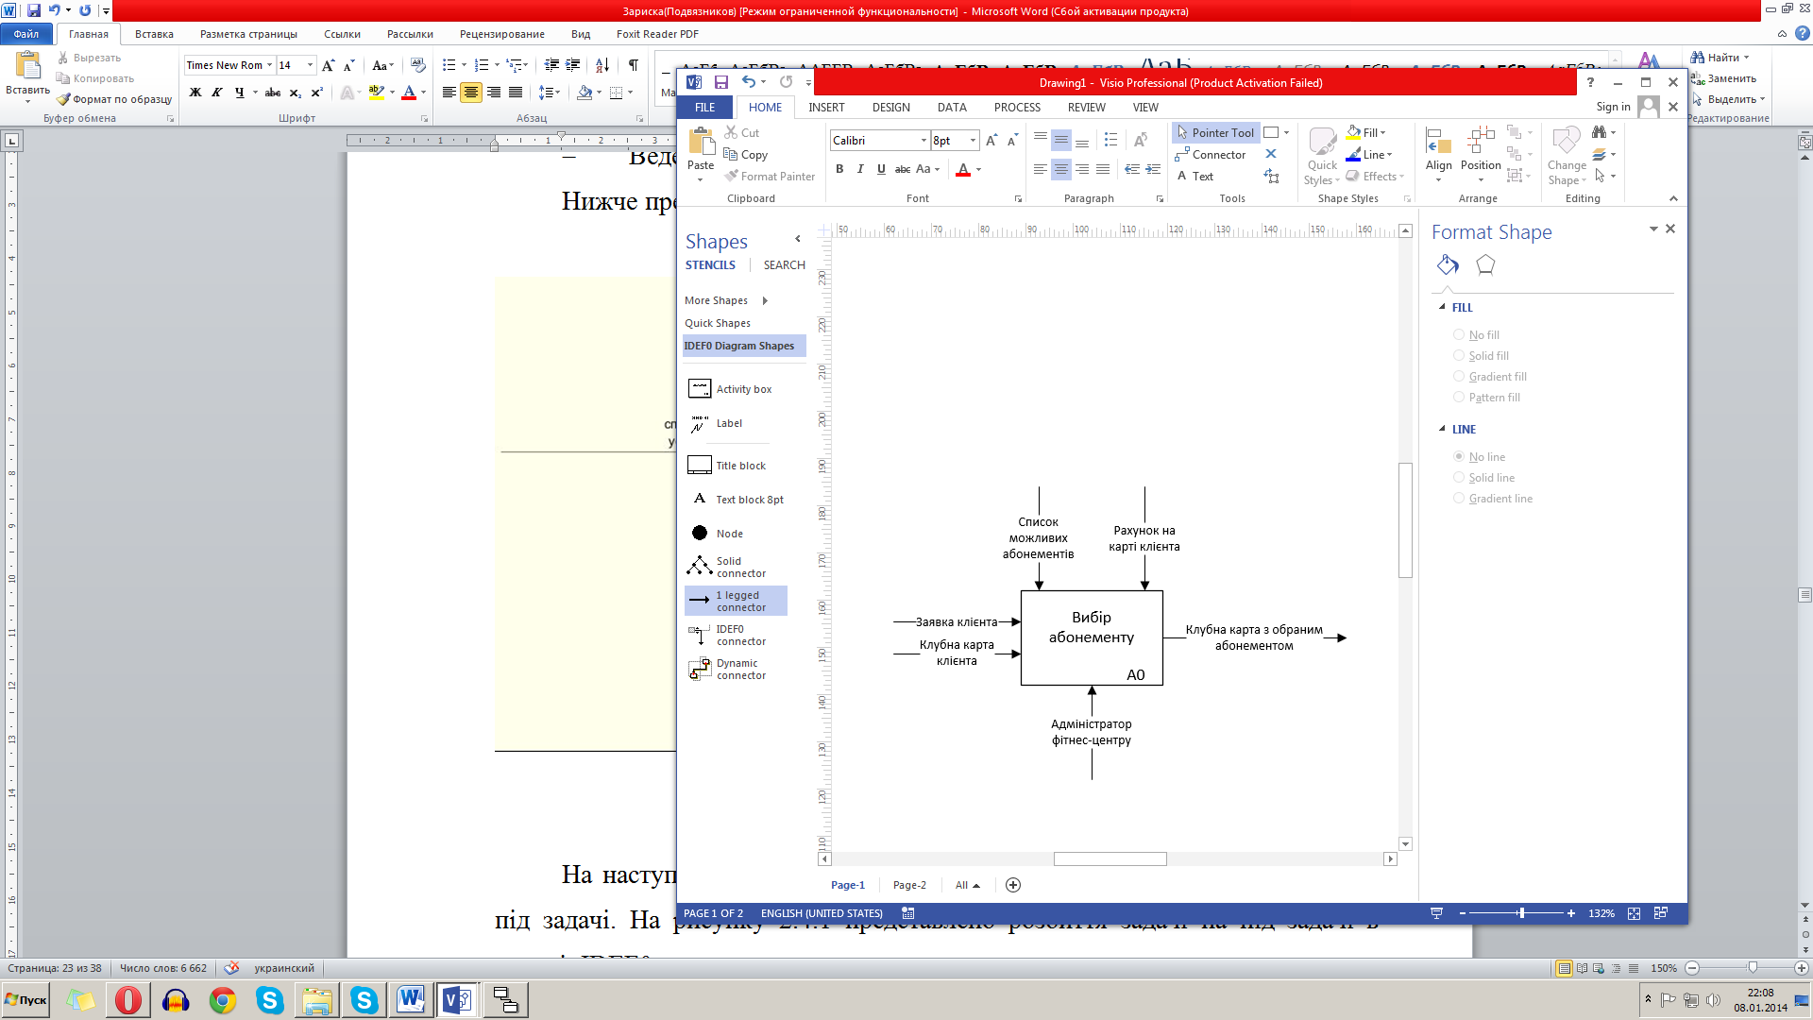

Рисунок 2.1 – Вибір абонементу

На рисунку 2.1 відображено бізнес-процес «Вибір абонементу». На «вхід» функціонального блоку подається заявка клієнта та його клубна карта. На «управління» блоку подається список можливих абонементів та рахунок на клубній карті клієнта, щоб перевірити, чи достатньо коштів на карті клієнта для вибору того чи іншого абонементу. «Механізмом» функціонального блоку є адміністратор фітнес-центру, який вводить у дію вибраний клієнтом абонемент. На «виході» блоку отримуємо карту клієнта з встановленим на ній абонементом.

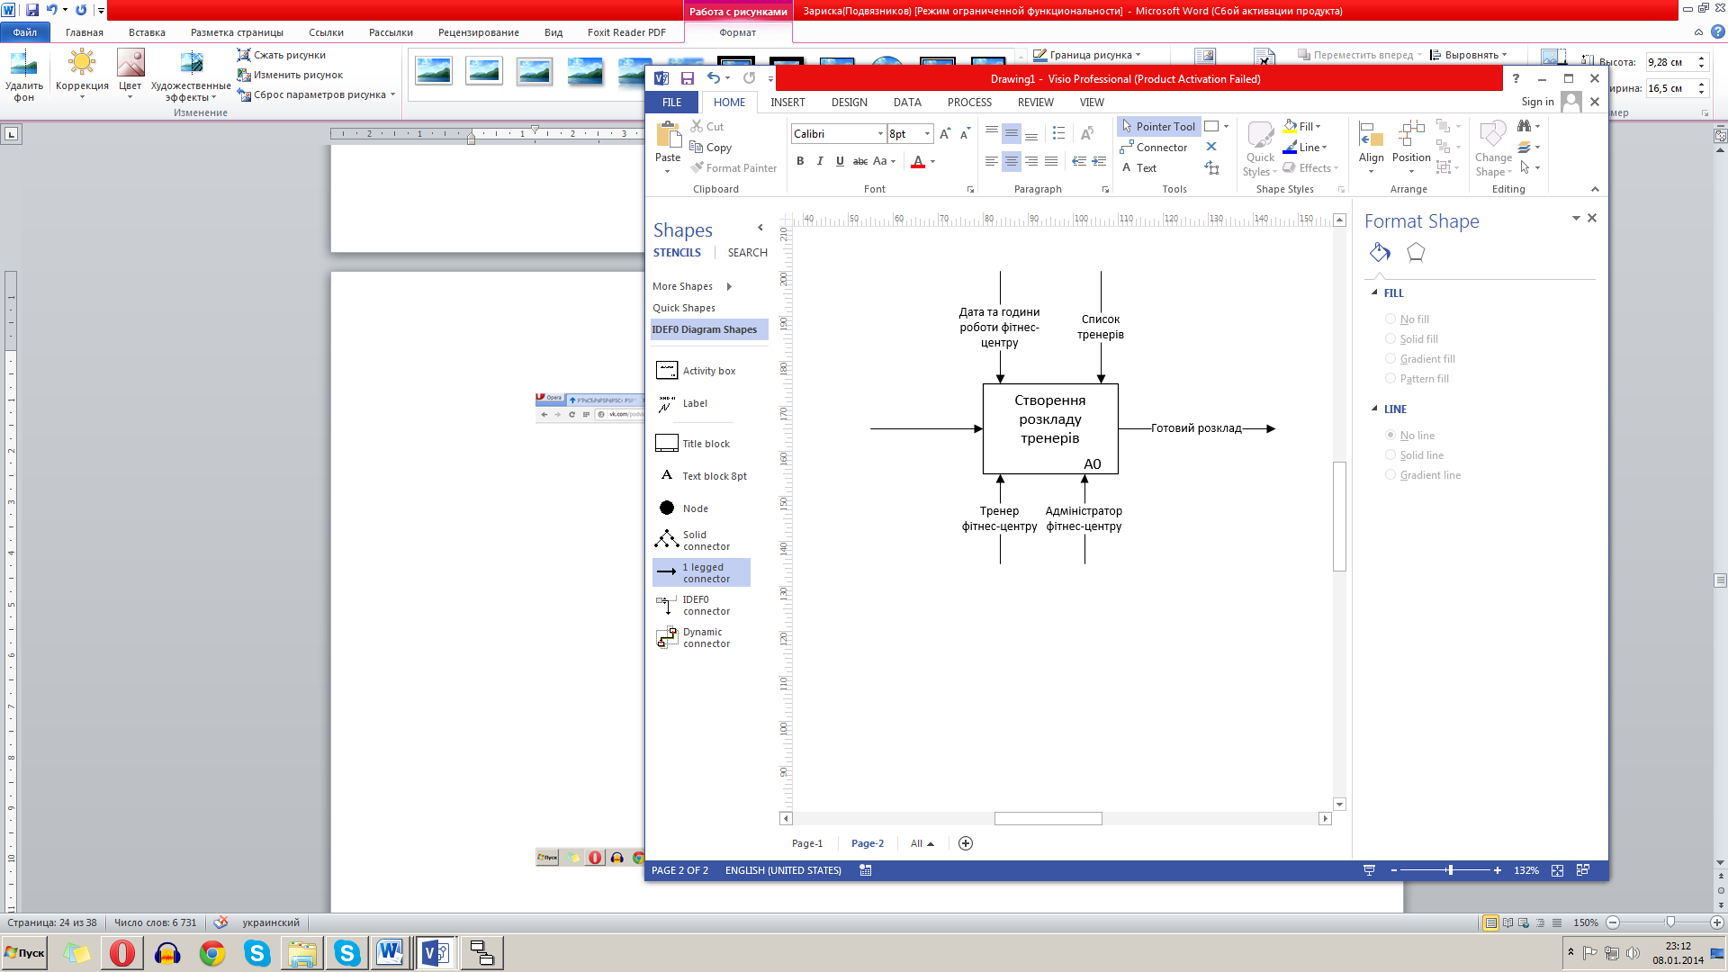

Рисунок 2.2 – Створення розкладу тренерів

На рисунку 2.2 відображено бізнес-процес «Створення розкладу тренерів». «Управлінням» функціонального блоку є дата та години роботи фітнес центру та список тренерів, працюючих в даному фітнес-центрі. «Механізмом» блоку є тренер та адміністратор фітнес центру, саме вони складають розклад. На «виході» функціонального блоку отримуємо готовий розклад роботи тренерів.

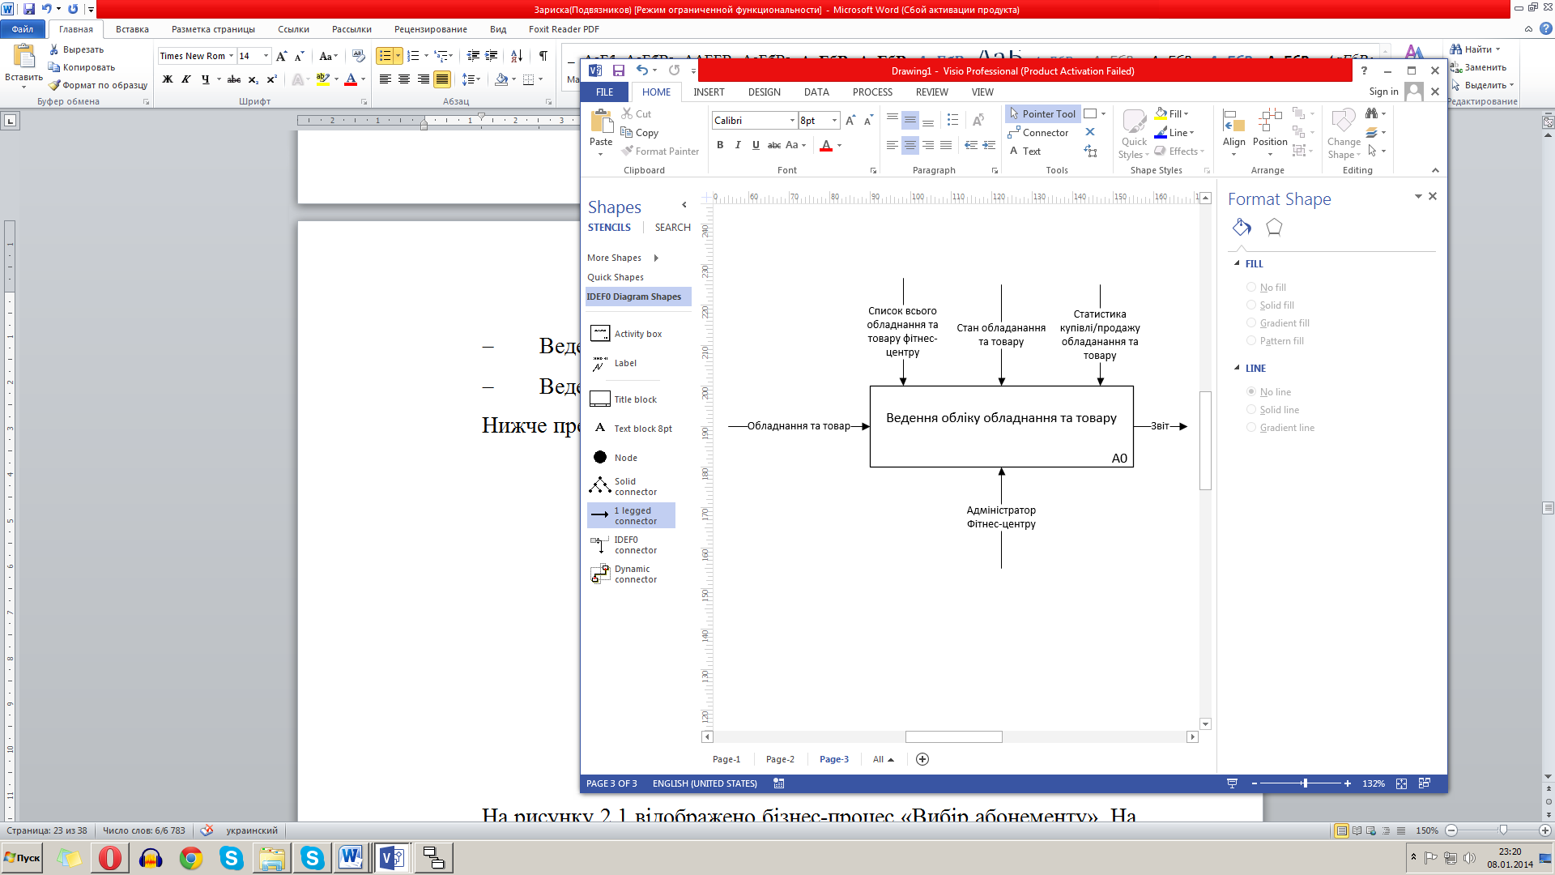

Рисунок 2.3 – Ведення обліку обладнання та товару

На рисунку 2.3 відображено бізнес-процес «Ведення обліку обладнання та товару». На «вхід» функціонального блоку подається товар та обладнання фітнес-центру. «Управлінням» блоку виступає список всього обладнання та товару фітнес центру, стан цього обладнання та товару та статистика купівлі та продажу даного обладнання та товару. «Механізмом» функціонального блоку є адміністратор фітнес-центру. На «виході» блоку отримуємо детальний звіт про обладнання та товари фітнес-центру.

# 3 Розробка моделей для ПЗ фітнес-центру

## 3.1 Вимоги до розробки ПЗ

Вимоги що пред'являються до програмного забезпечення зручно представити у вигляді діаграми варіантів використання (use-casediagram) уніфікованої мови моделювання (UML) . Дана діаграма розглядається як типова взаємодія користувачів і комп'ютерної системи, вона представлена на рисунку 3.1.

На діаграмі варіантів використання чотири дійові особи – «Гість», «Клієнт», «Тренер» та «Адміністратор».

Дійові особи не тотожні фізичним особам, а визначаються зв'язним безліччю ролей, які користувачі виконують під час взаємодії з системою.

Розглянемо основні можливості користувача при роботі з проектованим програмним забезпеченням.

Користувач «Гість» має можливість зареєструватися в системі. Для цього необхідно ввести прізвище ім’я та по-батькові та номер мобільного телефону. Крім цього, цьому типу користувача доступний контент веб-сайту, на якому він може ознайомитися з фітнес-центром, тренерами, послугами, які надає фітнес-центр та ознайомитись з типом обладнання.

Користувач «Клієнт» - це основний тип користувача, так як система здебільшого призначена для клієнтів фітнес-центру. «Клієнт» має можливість авторизуватися в системі, ввівши логін та пароль. Також «Клієнт» має можливість обрати такий тип абонементу, який його цікавить більше. При виборі типу тренувань клієнт має обрати програму тренувань. Це може бути вже існуюча програма, або ж створена нова програма самим клієнтом. При цьому «Клієнт» має можливість працювати з тренером, та створити власний графік роботи в фітнес-центрі. Також «Клієнт» має змогу вести електронний зошит досягнень, в який будуть заноситись вправи, які виконую «Клієнт», дата – коли «Клієнт» виконував дану вправу, а також кількість повторень та підходів. Це допоможе «Клієнту» в аналізі ефективності тої чи іншої програми тренувань. Окрім цього, клієнт має змогу поповнити рахунок клубної карти. Кошти з карти «Клієнта» знімаються раз в місяць. Також «Клієнт» має змогу переглядати власну статистику. Сюди входить статистика відвідувань та статистика досягнень. Статистика допоможе «Клієнту» побачити, чи є прогрес в його тренуваннях, чи потрібно збільшити навантаження, або навпаки, зменшити їх. Також фітнес-центр пропонує різні послуги, на кшталт солярію, басейну, SPA. Тому «Клієнт» має змогу записатися на одну з таких послуг.

Користувач «Тренер» веде список клієнтів, з якими він займається. В цьому списку відображаються клієнти, статистика їх досягнень та графік відвідування фітнес-центру. Окрім цього, тренер має можливість створювати власний графік роботи, в якому він вказує дату та час, коли він буде працювати в фітнес-центрі, а також тип тренування.

Користувач «Адміністратор» працює з клієнтами, тренерами, інформацією, обладнанням та товаром, абонементами та програмами тренувань. Він може добавляти нові одиниці інформації, редагувати їх або видаляти з бази.

Рисунок 3.1 – Діаграма варіантів використання (UseCase)

## 3.2 Розробка діаграми компонентів

Архітектура програмних додатків описується в діаграмах компонентів. На діаграмі компонентів зображується входження класів і об'єктів в програмні компоненти системи (модулі, бібліотеки і так далі), у тому числі компоненти, які по яких-небудь причинах не існують як одиниці часу виконання[8]. При проектуванні даної автоматизованої системи було обрано трирівневу клієнт-серверну архітектуру, яка включає в себе такі компоненти як «Клієнт», «Сервер застосунків» та «Сервер бази даних».

На рисунку 3.2 зображено діаграму компонентів, визначених для системи, що проектується.

Обрана системна архітектура має як переваги так і недоліки.

До переваг можна віднести:

1. Масштабованість;
2. Конфігурованість - ізольованість рівнів один від одного дозволяє швидко і простими засобами переконфігурувати систему при виникненні збоїв або при плановому обслуговуванні на одному з рівнів;
3. Висока безпека;
4. Висока надійність;
5. Низькі вимоги до швидкості каналу між терміналами і сервером додатків;
6. Низькі вимоги до продуктивності і технічним характеристикам терміналів, як наслідок зниження їх вартості. Терміналом може виступати не тільки комп'ютер, але і, наприклад, мобільний телефон.

До недоліків можна віднести:

1. Більш висока складність створення додатків;
2. Складніше в розгортанні та адмініструванні;
3. Високі вимоги до продуктивності серверів додатків і сервера бази даних, а, значить, і висока вартість серверного обладнання;
4. Високі вимоги до швидкості каналу між сервером бази даних і серверами додатків.

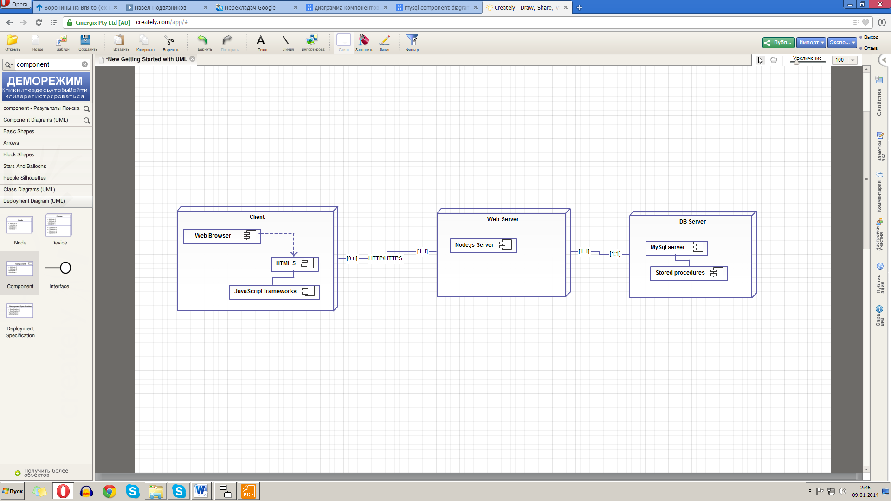

Рисунок 3.2- Діаграма компонентів

## 3.3 Бізнес правила і модель даних

Бізнес-логіка - в розробці інформаційних систем - сукупність правил, принципів, залежностей поведінки об'єктів наочної області системи. Інакше можна сказати, що Бізнес-логіка - це реалізація правил і обмежень операцій, що автоматизувалися. Є синонімом терміну «Логіка наочної області» (DomainLogic).

Відповідно до визначення Business Rules Group (1993), бізнес-правило - це положення, яке визначає або обмежує будь-які сторони бізнесу; його призначення - захистити структуру бізнесу, контролювати або впливати на його операції. Цілі методології розроблені спеціально для створення та документування бізнес-правил та їх застосування в автоматизованих системах (Ross, 1997; vonHall'ii, 2002).

Бізнес-правила (businessrules) включають корпоративну політику, урядові постанови, промислові стандарти та обчислювальні алгоритми. Бізнес-правила не є вимогами до ПЗ, тому що вони знаходяться поза кордонами будь-якої системи ПЗ. Однак вони часто накладають обмеження, визначаючи, хто може виконувати конкретні варіанти використання, або диктувати, які функції повинна мати система, що діє за відповідними правилами. Іноді бізнес-правила стають джерелом атрибутів якості, які реалізуються у функціональності.

### 3.3.1 Бізнес-правила обраної предметної області

Аналізуючи предметну область, отримуємо наступну систему бізнес правил:

1 Клієнт характеризується іменем, прізвищем, по батькові, статтю, датою народження, датою реєстрації.

1. Кожен клієнт може мати декілька абонементів.
2. Клієнт може обрати декілька типів тренувань.
3. Абонемент характеризується назвою та вартістю, що залежить від сезону.
4. За кожним клієнтом ведеться зошит тренувань.
5. Клієнт може мати тільки один зошит.
6. Зошит характеризується видом вправи, кількістю підходів та повторів, дистанцією, часом виконання та датою відвідування центру.
7. Відвідування характеризується клієнтом та датою відвідування.
8. В залежності від типу абонементу, клієнт може знаходитись у фітнес-центрі погодинно, одне заняття, або безлімітний проміжок часу.
9. В фітнес-центрі існують різні типи тренувань.
10. Кожен тип тренування характеризується назвою та тренером.
11. За одним типом тренувань може бути закріплено декілька тренерів та один тренер може вести різні види тренувань.
12. Кожен тренер характеризується іменем, прізвищем, датою народження, розкладом.
13. У клієнта може бути декілька тренерів на один тип тренувань.
14. За кожним клієнтом ведеться статистика.
15. Статистика клієнта характеризується кількістю відвідувань та даними по кожній вправі.
16. До кожного типу тренувань відноситься список вправ.
17. Кожна вправа характеризується назвою та типом тренування.
18. Фітнес-центр характеризується назвою(номером філії), адресою, номером телефону, графіком роботи.
19. Кожен фітнес-центр має набір кімнат для тренувань.
20. Кожен фітнес-центр має хоча б одного тренера.
21. Тренер може працювати в декількох центрах.
22. Кожен фітнес-центр має власну систему тренувань та послуг.
23. Кожен фітнес-центр обов’язково має на обліку своє обладнання.
24. Кожен фітнес центр пропонує різні види товару.
25. Один вид товару може продаватися в різних фітнес-центрах.
26. Кожна кімната для тренувань характеризується назвою, типом тренування та типом обладнання та фітнес-центром.
27. В одній кімнаті не може одночасно проводитись декілька тренувань.
28. В одній кімнаті може проводитись різні види тренувань.
29. За кожною кімнатою закріплено своє обладнання.
30. Кожен фітнес-центр пропонує разові послуги.
31. Кожна разова послуга характеризується назвою та вартістю.
32. За кожною послугою закріплена своя кімната.
33. Кожен тип обладнання характеризується назвою, моделлю, кількістю, гарантією.
34. Кожного типу може бути декілька одиниць обладнання, кожна має серійний номер.
35. Кожна одиниця обладнання має свій статус.

### 3.3.2 Глосарій проекту

Глосарій проекту – це словник специфічних термінів які використовуються в предметній області. Він є невід’ємною частиною концептуального моделювання. Він проектується на базі бізнес правил та інших документів пов’язаних з предметною областю. Глосарій полегшує сприйняття предметній області системним аналітиком та усуває можливі конфлікти та нерозуміння між ним та клієнтом. Глосарій прискорює розуміння процесів що відбуваються в системі, допомагає виділити основні єства та атрибути. Глосарій даної предметної області:

1. Гість – особа, яка відвідує веб-сайт фітнес-центру, але не є його клієнтом;
2. Клієнт – особа, яка зареєстрована на сайті фітнес-центру та має клубну карту;
3. Клубна карта – це карта, на якій зберігається інформація про клієнта, його абонемент. Клубна карта необхідна для допуску клієнта до фітнес-центру та з її допомогою ведеться статистика відвідувань клієнта;
4. Абонемент – це електронний документ, який дає право клієнту користуватися певними послугами впродовж деякого терміну;
5. Вправа, або «Упражнение» - це вид фізичних дій, наприклад підтягування, піднімання тулуба та інше;
6. Зошит занять, або «Тетрадь занятий» - це електронна форма, до якої заноситься інформація про досягнення клієнта.
7. Тренер – це особа, яка працює в фітнес-центрі та проводить тренування з клієнтами.
8. Обладнання, або «Оборудование» - це пристрої, механізми, прилади, які є в фітнес-центрі. До обладнання можна віднести тренажери, кулери з водою, ваги та інше.
9. Статус обладнання – це стан, в якому перебуває обладнання, наприклад, обладнання може перебувати в ремонті.
10. Товар – це продукт, який пропонує фітнес-центр, наприклад пляшки з водою, рушники, тренувальні рукавиці та інше.
11. Сезон – це період роботи фітнес-центру. Від сезону залежить ціна на абонементи та інші послуги.
12. Разова послуга – це послуга, яка не залежить від абонементу. Клієнт записується на таку послугу і окремо оплачує її. До таких послуг можна віднести солярій, SPA та інші.

### 3.3.3 Проектування моделі даних

На основі бізнесу-правил, будується логічна модель бази даних. Для побудови моделі використовується методологія IDEF0[7].

На нульовій стадії проектування розглядаються загальні питання, пов'язані з проектом. Визначається наочна область і вимоги до моделі даних.

На першій стадії виділяється необхідні сутності.

На другій стадії відбувається визначення діаграми суть-зв'язок (EntityRelationshipDiagram (ERD)), який включає сутності і взаємозв'язки, що відображають основні бізнес-правила наочної області. Така діаграма не дуже деталізована, в неї включаються основні сутності і зв'язки між ними, які задовольняють основним вимогам, що пред'являються до інформаційної системи .

На третій стадії визначається модель даних, заснована на ключах (КеуBasedmodel (KB)). Вона включає опис всіх сутностей і первинних ключів і призначена для представлення структури даних і ключів, які відповідають наочної області.

На четвертій стадії визначається повна атрибутивна модель (FullyAttributedmodel (FA)). Вона представляє найбільш детальне представлення структури даних: представляє дані в третій нормальній формі і включає всю суть, атрибути і зв'язки .

Модель даних для задачі, що розглядається представлена в додатку А.

## 3.4 Діаграма діяльності

Діаграма діяльності наочно показує керування потоком перехідним від однієї дії до іншого. Використовується при моделюванні бізнес процесів і робочих процесів. Діаграма діяльності зосереджена скоріше на процесі розрахунку ніж на об'єктах учасниках розрахунків (незважаючи на те що об'єкти можуть бути визначені як елемент дії). Діаграми станів і діаграми дій подібні (обидві показують послідовність станів, які відбуваються з часом; та показують умови викликають перехід між станами. Відмінності між цими діаграмами в тому, що діаграма станів зосереджена на об'єктах, а діаграма діяльності націлена на стан самого розрахунку (стану процесу, алгоритму і т.д), в якому можуть брати участь декілька об'єктів і проілюстровані керуючі та інформаційні потоки між елементами діаграми. Діаграма діяльності розглядає динаміку поводження програмної системи. Вона відображає які дії повинні бути виконані і в якому порядку для того, щоб реалізувати ту функціональність, яка була визначена в діаграмі послідовності.

Основною особливістю діаграми діяльності є те, що вона може моделювати не просто лінійну послідовність деякий операцій, а й розпаралелити виконання декількох операцій у часі, а потім синхронізувати їх, розподілити виконання цих операцій по декільком «доріжкам», які, в свою чергу, відповідають, наприклад, клієнтській та серверній програмній реалізації в деякій програмній системі.

Нижче приведено діаграми діяльності для процесів «реєстрація», «вибір абонементу», «поповнення рахунку».



Рисунок 3.4 - Діаграма діяльності для процесу «реєстрація»



Рисунок 3.5 - Діаграма діяльності для процесу «Вибір абонементу»



Рисунок 3.6 - Діаграма діяльності для процесу «Поповнення рахунку»

## 3.5 Можливі технології роботи з даними

Система, що проектується є веб-орієнтованою, тому вибиралися ті технології, які б полегшали розробку ПЗ. Серед можливих технологій є: Node.js, HTML 5, CSS, MySQL, JavaScript, jQuery.

Node.js - серверна платформа, що використовує мову програмування JavaScript, заснована на движку V8. Призначена для створення масштабованих розподілених мережевих додатків, таких як веб-сервер. На відміну від більшості програм JavaScript, цей каркас виконується не в браузері клієнта, а на стороні сервера.

Основний упор у node робиться на створенні високопродуктивних, добре масштабованих клієнтських і серверних додатків для «веб реального часу». Node.js реалізує деякі специфікації CommonJS.

За своєю суттю Node.js схожий на фреймворки Perl AnyEvent, Ruby Event Machine, Python Twisted та реалізацію подій в TCL, але цикл обробки подій (цикл подій) в Node.js прихований від розробника і нагадує обробку подій в веб-додатку, що працює в браузері.

HTML5 - мова розмітки веб-сторінок, п'ята версія HTML (попередня версія, HTML 4, була стандартизована в 1997 році ). Станом на грудень 2013 знаходиться в стадії розробки. Розробляється з метою поліпшити підтримку мультимедіа-технологій і зберегти читаність коду.

HTML5 створювався як заміна одночасно і HTML, і XHTML. У ньому існує набагато більша кількість API для створення складних веб-додатків.

У HTML5 є підтримка декількох нових технологій, наприклад, програвання відео (тег <video>), аудіо (<audio>), SVG. Інші нові елементи, такі як <section>, <article>, <header> і <nav>, володіють семантичним значенням. Нові атрибути були введені з тією ж метою, хоча ряд елементів і атрибутів був видалений. Деякі елементи, наприклад, <a> <menu> і <cite> були змінені, перевизначені або стандартизовані. API і DOM є фундаментальними частинами специфікації HTML5. HTML5 також визначає деякі деталі для обробки неприпустимих документів, тому синтаксичні помилки будуть розглядатися однаково всіма сумісними браузерами та іншими користувацькими агентами.

CSS - формальна мова опису зовнішнього вигляду документа, написаного з використанням мови розмітки.

Переважно використовується як засіб опису, оформлення зовнішнього вигляду веб-сторінок, написаних за допомогою мов розмітки HTML і XHTML, але може також застосовуватися до будь-яких XML-документів.

CSS використовується розробниками веб-сторінок для задання кольорів, шрифтів, розташування окремих блоків та інших аспектів представлення зовнішнього вигляду цих веб-сторінок. Основною метою розробки CSS було розділення опису логічної структури веб-сторінки (яке проводиться за допомогою HTML або інших мов розмітки) від опису зовнішнього вигляду цієї веб-сторінки (яке тепер проводиться за допомогою формальної мови CSS). Такий поділ може збільшити доступність документа, надати велику гнучкість і можливість управління його поданням, а також зменшити складність і повторюваність в структурному вмісті. Крім того, CSS дозволяє представляти один і той же документ в різних стилях або методах виведення, таких як екранне уявлення, друковане уявлення, читання голосом (спеціальним голосовим браузером або програмою читання з екрану), або при виведенні пристроями, що використовують шрифт Брайля.

MySQL - вільна реляційна система управління базами даних. Розробку і підтримку MySQL здійснює корпорація Oracle, що отримала права на торговельну марку разом з поглиненою Sun Microsystems, яка раніше придбала шведську компанію MySQL AB. Продукт поширюється як під GNU General Public License, так і під власною комерційною ліцензією. Крім цього, розробники створюють функціональність за замовленням ліцензійних користувачів. Саме завдяки такому замовленню майже в найраніших версіях з'явився механізм реплікації.

MySQL є рішенням для малих і середніх додатків. Входить до складу серверів WAMP, AppServ, LAMP і в портативні збірки серверів Денвер, XAMPP. Зазвичай MySQL використовується як сервер, до якого звертаються локальні або видалені клієнти, проте в дистрибутив входить бібліотека внутрішнього сервера, що дозволяє включати MySQL в автономні програми.

Гнучкість СУБД MySQL забезпечується підтримкою великої кількості типів таблиць: користувачі можуть вибрати як таблиці типу MyISAM, що підтримують повнотекстовий пошук, так і таблиці InnoDB, що підтримують транзакції на рівні окремих записів. Більш того, СУБД MySQL поставляється із спеціальним типом таблиць EXAMPLE, що демонструє принципи створення нових типів таблиць. Завдяки відкритій архітектурі і GPL-ліцензуванню, в СУБД MySQL постійно з'являються нові типи таблиць.

JavaScript - прототипно-орієнтована мову програмування, яказазвичай використовується як вбудовувана мова для програмного доступу до об'єктів додатків. Найбільш широке застосування знаходить в браузерах як мова сценаріїв для додавання інтерактивності веб-сторінок.

Основні архітектурні риси: динамічна типізація, слабка типізація, автоматичне керування пам'яттю, прототипне програмування, функції як об'єкти першого класу.

На JavaScript вплинули багато мов, при розробці була мета зробити мову схожою на Java, але при цьому легкою для використання непрограмістами. Мовою JavaScript не володіє жодна компанія або організація, що відрізняє її від ряду мов програмування, використовуваних у веб-розробці.

В даній роботі передбачається використання вище перелічених технологій.

# ВИСНОВКИ

В даній роботі було проведено аналіз діяльності фітнес-центрів, виявлено особливості розвитку фітнес індустрії. Була визначена якісна постановка задачі, функціональні та не функціональні вимоги до ПЗ. Були визначені бізнес-процеси фітнес-центру, які необхідно автоматизувати. Були побудовані діаграми компонентів, діаграми діяльності, варіантів використання. Була спроектована модель даних інформаційної системи.

Використання даної автоматизованої системи призведе до поліпшення ряду економічних показників:

* Покращується якість обробки інформації;
* Збільшення кількості обслуговуваних клієнтів;
* Автоматизується облік товару та обладнання;
* Інформація стає загальнодоступною та легкокерованою;
* Використання системи різними видами користувачів, що свідчить про різноплановість даної системи.

На поставлене завдання курсового проекту було сформовано основні вимоги до розроблюваної інформаційній системі.

# СПИСОК ДЖЕРЕЛ ІНФОРМАЦІЇ

1. Ринок фітнес-послуг в Україні // <http://www.sostav.ua/news/2011/02/22/125/38375/> , 30.10.2013
2. Фітнес клуб «Health Dance» //  [<http://www.health-dance.com.ua/> /](http://www.tetraclub.com.ua/okompanii.htm%20/), 30.10.2013
3. SPA & Fitness // <http://mistofitness.com/spa/>, 30.10.2013
4. Фітнес центр «FitCurves» // <http://www.fitcurves.ua/> /, 30.10.2013
5. Динаміка ринку фітнес послуг // <http://www.sportlife.ua/ru/press-center/press/itm/409/> , 10.11.2013
6. RationalUnifiedProcess - http://www.eweek.com/c/a/Desktops-and-Notebooks/IBM-Acquires-Rational/ , 05.12.2013
7. Методологія IDEF0 // http://itteach.ru/bpwin/metodologiya-idef1x / , 20.11.2013
8. Архітектура веб-додатків // [http://itteach.ru/bpwin/metodologiya-idef1x /](http://itteach.ru/bpwin/metodologiya-idef1x%20/) , 15.11.2013